Инструкция по регистрации в ЕСИА для физического лица.

Для того чтобы зарегистрироваться в ЕСИА физическому лицу, необходимо зайти на сайт gosuslugi.ru и нажать кнопку «Регистрация» (рис. 1).
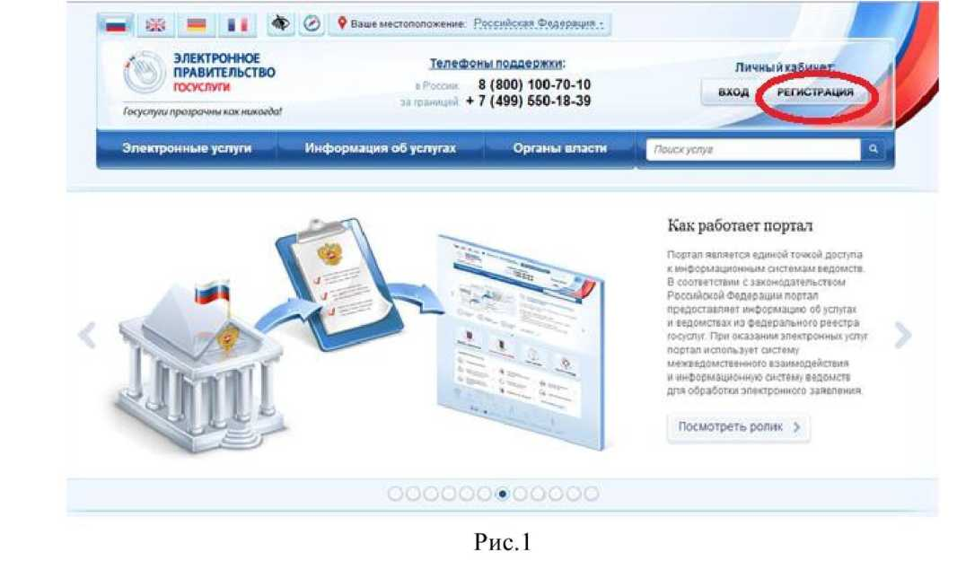
Для физического лица существуют 3 типа учетных записей:
1 упрощенная - учетная запись, созданная при регистрации с помощью номера мобильного телефона или адреса электронной почты;

2 проверенная - учетная запись с внесенными гражданином данными, подлежащими проверке: паспортными данными, СНИЛС, дата рождения и др.;

3 подтвержденная - учетная запись, прошедшая валидацию в офисах Ростелекома, Почты России при личном обращении гражданина, при вводе кода активации, полученного по почте, или с помощью УЭК и квалифицированной электронной подписи.

Создание упрощенной учетной записи

Чтобы создать упрощенную учетную запись, необходимо выполнить следующие действия:
- ввести фамилию, имя и номер мобильного телефона или адрес электронной почты;
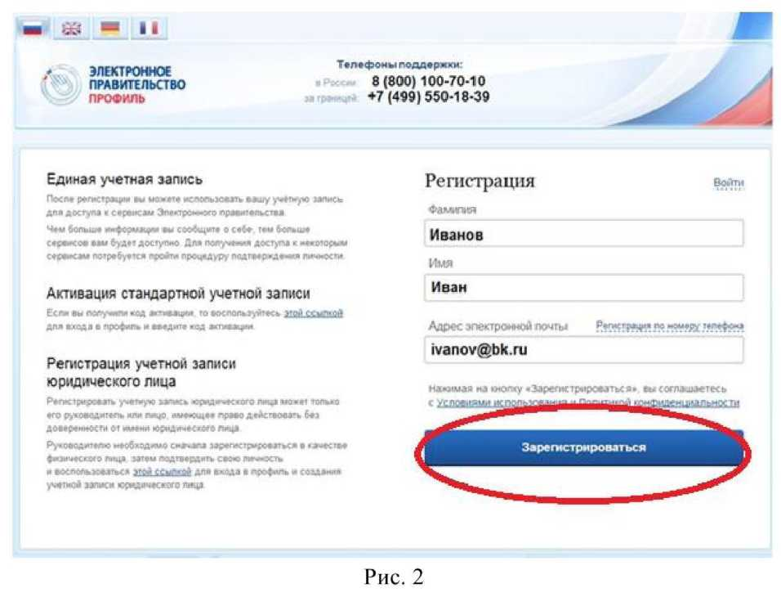
- нажать кнопку «Зарегистрироваться» (рис. 2).

Если Вы осуществляли регистрацию с использованием мобильного телефона, то на Ваш номер придет смс с кодом активации, который потребуется ввести на следующей странице, открывшейся после нажатия на кнопку «Зарегистрироваться».
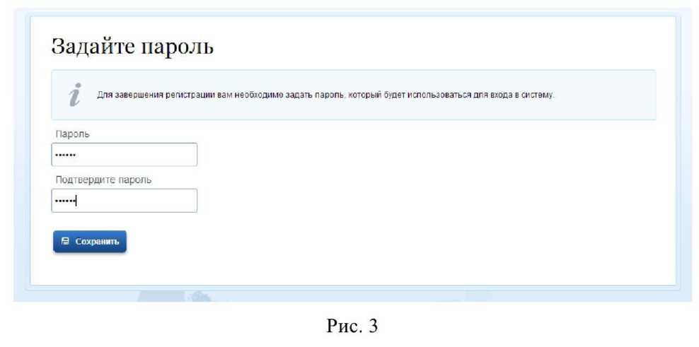
В случае если в качестве способа регистрации был выбран e-mail на Ваш электронный адрес придет сообщение в составе которого будет ссылка по которой Вам потребуется пройти для того, что бы ввести пароль и его подтверждение, который вы будете в дальнейшем использовать для входа на портал государственных услуг (рис. 3).

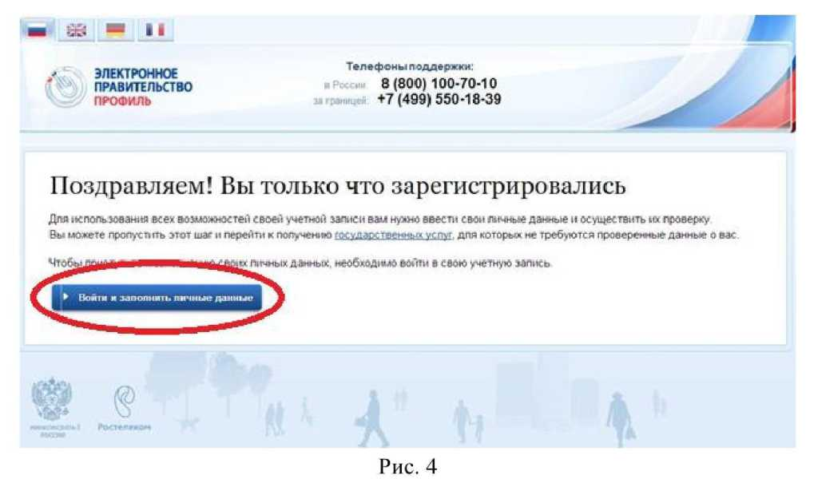
После успешной регистрации Вам необходимо войти и заполнить личные данные (рис. 4).

Повторно авторизуйтесь с помощью номера телефона, адреса электронной почты или СНИЛС в зависимости от ранее выбранного способа регистрации (рис. 5).
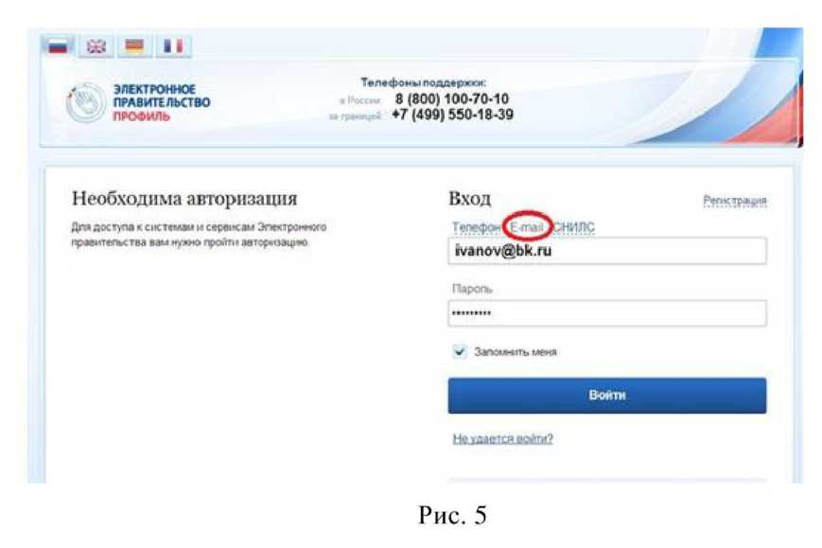

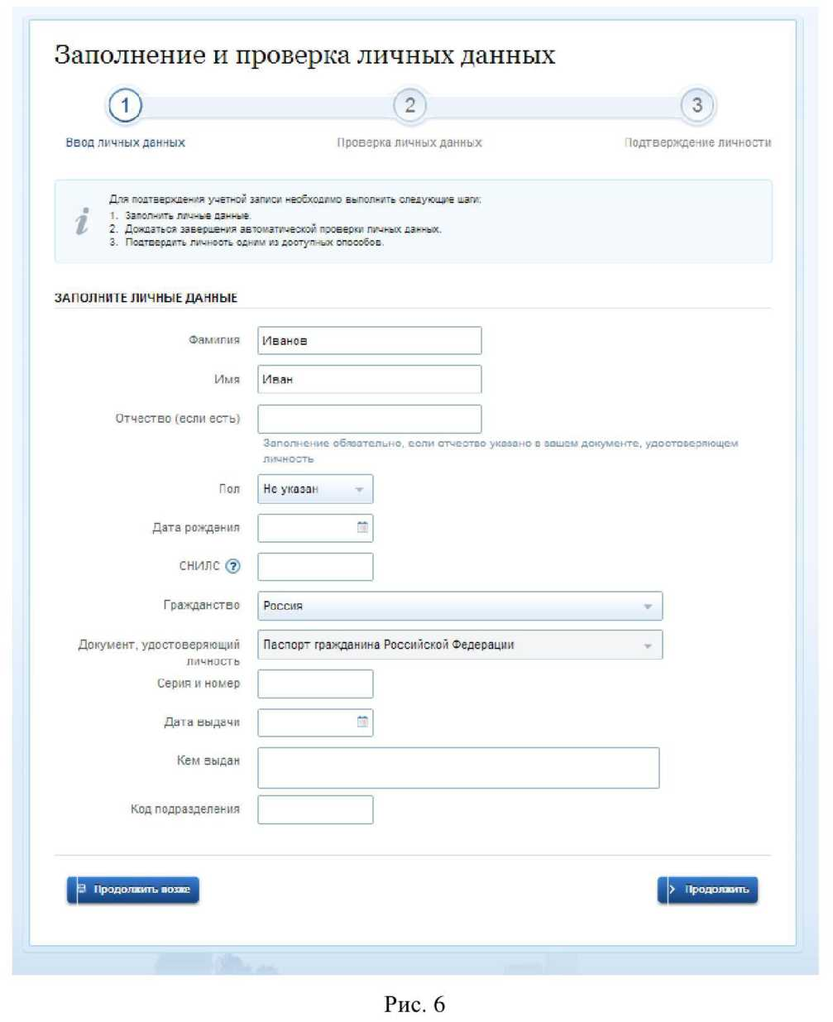
Чтобы Ваша учетная запись в дальнейшем стала проверенной, необходимо заполнить следующие данные: ФИО, Пол, дата рождения, СНИЛС, гражданство, данные документа, удостоверяющего личность (рис. 6).

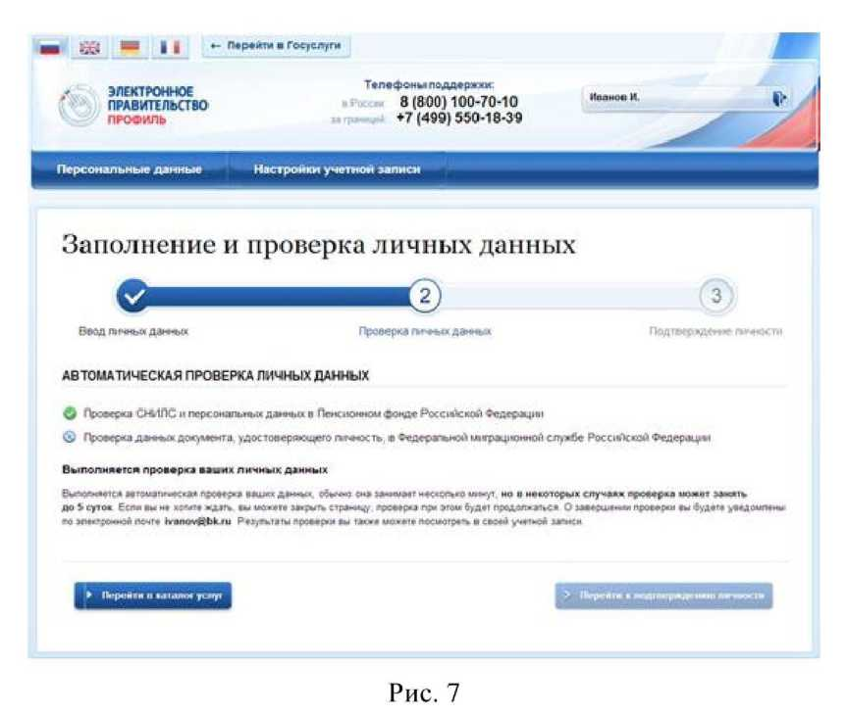
Далее будет проведена автоматическая проверка ваших личных данных, о завершении которой Вы будете уведомлены по электронной почте или по Вашему номеру мобильного телефона (рис. 7).

После того, как Ваша учетная запись стала проверенной, Вы можете сделать ее подтвержденной для доступа к большему количеству сервисов. Для этого существует несколько вариантов:
- лично обратиться в офис ОАО «Ростелеком» или ФГУП «Почта России», в дальнейшем так же планируется предоставить возможность подтверждения личности в органах власти и филиалах МФЦ;
- дождаться заказного письма по почте;
- воспользоваться электронной подписью или У ЭК, полученными в удостоверяющем центре.
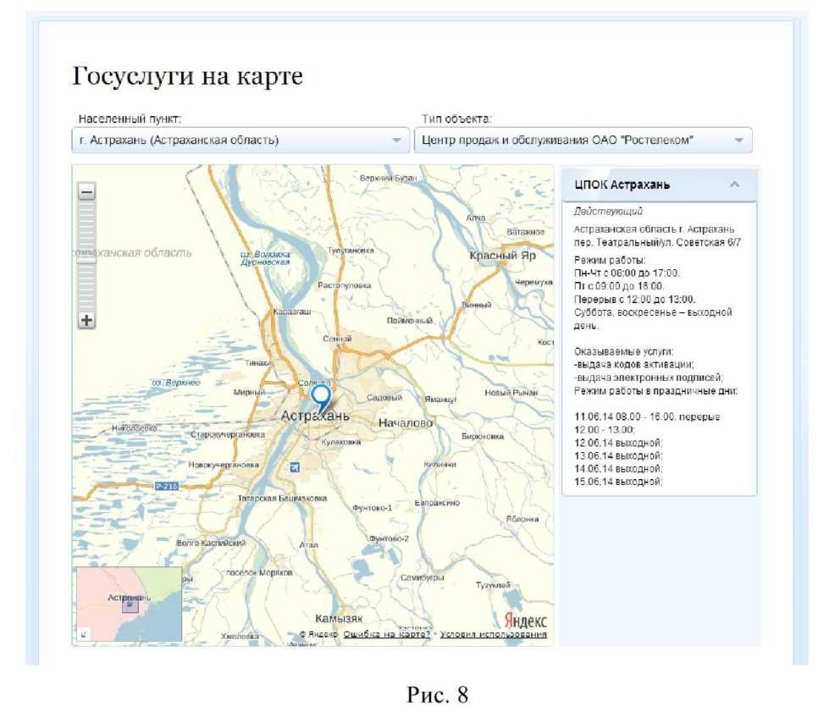
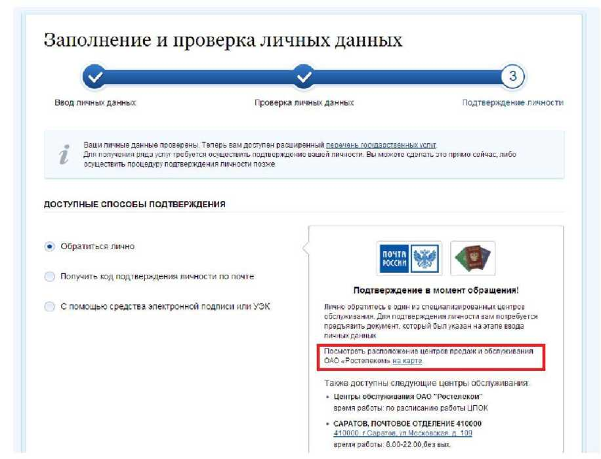
Если Вы выберете 1-й способ подтверждения личности, то Вам потребуется взять документ, удостоверяющий личности, СНИЛС и отправиться по любому из адресов указанных в качестве мест подтверждения личности в Вашем городе (рис. 8).

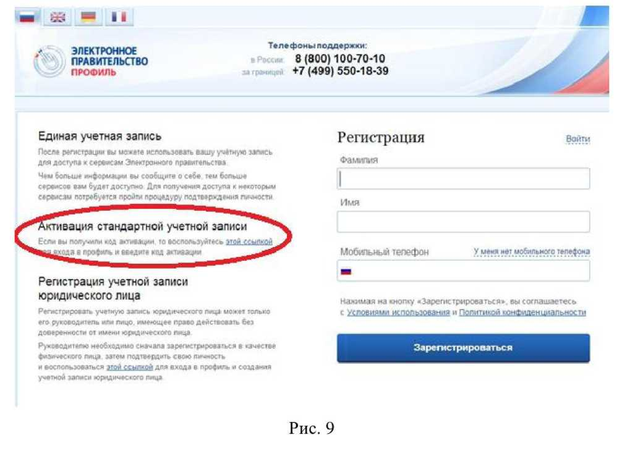
В случае если Вы осуществляли регистрацию ранее 06.06.2014 г., то Вам в офисах выдачи будет предоставлен код активации, в этом случае Вам понадобится открыть страницу входа и в разделе «Активация стандартной учетной записи» ввести выданный Вам код активации (рис. 9).

В случае если Вы решили дождаться кода подтверждения по почте, то выбирайте второй способ подтверждения личности и вводите адрес, на который Вам хотелось бы получить код подтверждения. После Вам надо будет сходить в ближайшее почтовое отделение, и получить код активации. Затем войти в Личный кабинет Портала госуслуг открыть раздел «Мои данные», нажать кнопку «Редактировать» и там в поле «Код активации» ввести полученный код и нажать кнопку «Подтвердить» (рис. 10).

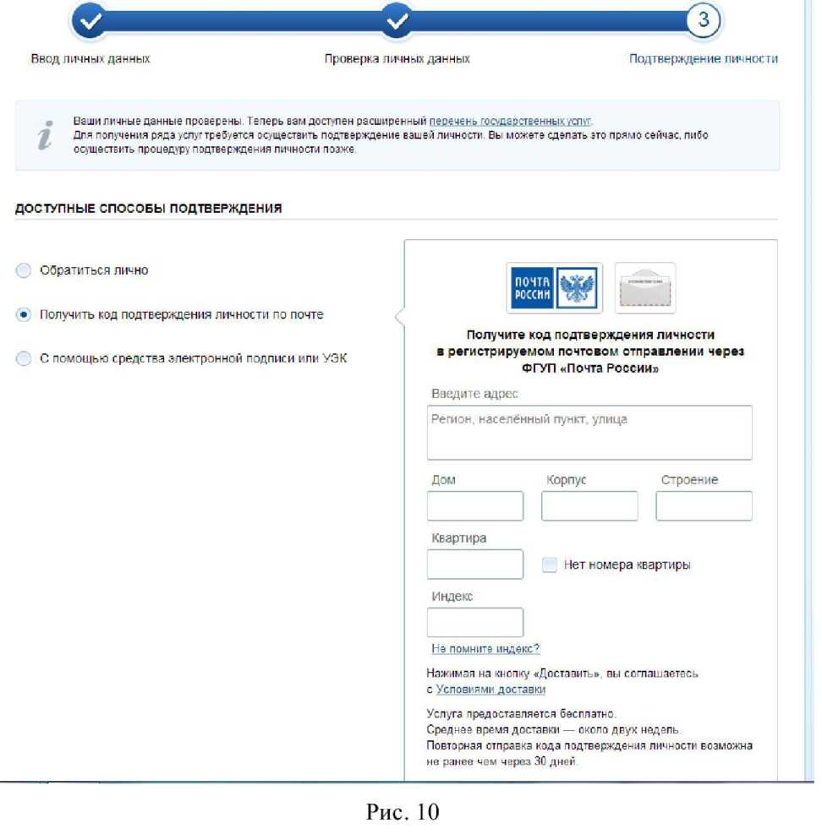
Заполнение и проверка личных данных

И наконец, в случае если у Вас имеется ключ квалифицированной электронной подписи Вы можете ни куда не идти и ничего не ждать, а подтвердить свою учетную запись данным ключом (рис. 11).
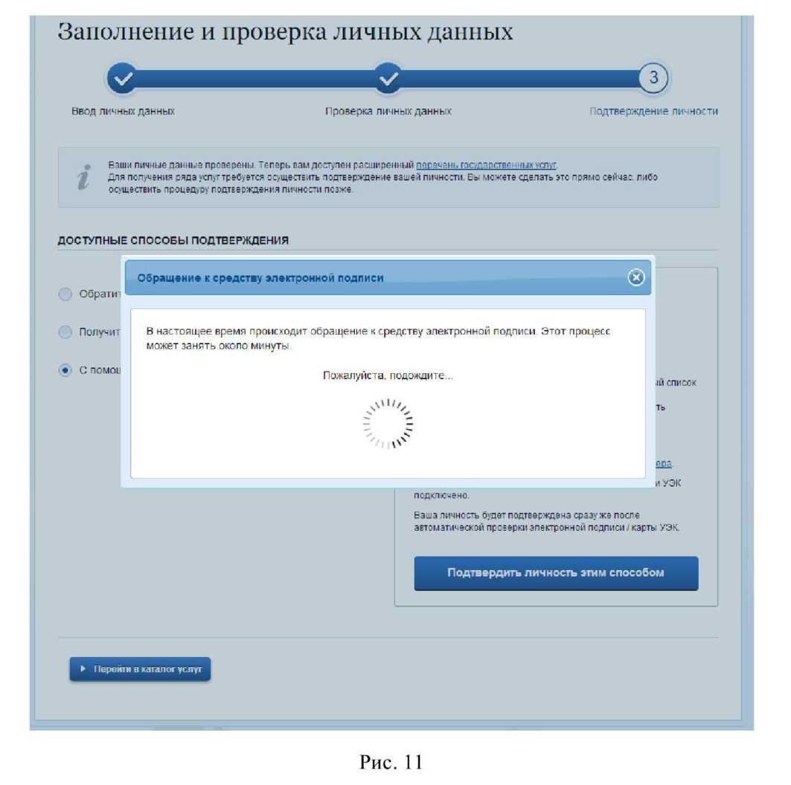

После подтверждения учетной записи у Вас появятся новые возможности (рис. 12).
